团体标准《信息技术 数字视网膜系统 第3部分：端子系统》（征求意见稿）
编制说明
一、工作简况
2019年3月，AITISA联盟通过了数字视网膜系统的技术需求提案，成立了数字视网膜系统专题组。工作组自2019年6月AITISA第7次会议开始，讨论启动数字视网膜技术标准制定工作，基于数字视网膜概念为视频监控网络建立新一代技术体系架构，以解决海量高清视频数据汇聚、分析和处理的难题。
2020年8月，《信息技术 数字视网膜系统 第1部分：系统结构和通信协议》团体标准立项通过，并于2021年12月正式发布。该标准规定了数字视网膜系统的架构、组成、功能、接口、信息传输流程、通信协议以及安全性要求等内容。其中描述了端子系统的系统组成和功能特征，但是没有详细规定具体的技术要求。
为进一步规范端子系统的具体技术要求，专题组启动了《信息技术 数字视网膜系统 第3部分：端子系统》标准研制。2021年8月，讨论通过了端子系统需求提案，提出数字视网膜端子系统标准化的范围和技术需求，9月，输出了技术提案征集书，正式进入提案讨论阶段。2022年6月，完成《信息技术 数字视网膜系统 第3部分：端子系统》标准草案、立项建议书、项目申报整体情况说明等文档编制，并成功立项，标准计划号为2022061502。
2022年6月，专题组审议并通过了由鹏城实验室牵头提交的《数字视网膜端子系统功能与接口要求技术提案》，该提案主要规定了端子系统的基本功能要求以及相应的接口协议。会后输出标准草案WD0.1版本。
2023年6月，专题组审议并通过了由鹏城实验室牵头联合海康、大华、云天励飞等企业单位提交的《关于端子系统功能要求的补充提案》，该提案主要是针对标准草案WD0.1版本的补充和完善。会后输出标准草案WD0.2版本。
2023年8月，根据专题组专家的建议，为进一步明确端子系统功能定义的技术特征，由鹏城实验室联合华为提交《关于端子系统参考功能架构及技术要求的补充提案》，提出了算法和系统解耦的功能架构，并补充相应的接口等方面的技术要求。该提案于2023年12月审议通过，输出标准草案WD0.3版本。
2024年3月，专题组通过了由鹏城实验室提交的《端子系统服务接口定义技术提案》，该提案提出各功能单元为算法提供服务接口的技术要求，并描述了具体的接口定义。同时，专题组还审议并通过了由天翼数字生活和天翼视联科技提交的《端子系统增加远程升级的补充提案》，该提案提出对端子系统远程升级功能的技术要求。会后，将两份提案内容合入标准草案中，输出WD0.4版本。
2024年4月~6月期间，专题组对标准草案WD0.4进行了逐条审查，对内容的表述进行了完善，标准草案逐步迭代到WD0.6版本。
2024年6月~7月期间，专题组对端子系统标准草案再次逐条内容审查达成一致，最终形成了标准征求意见稿FCD。
本文件起草单位：鹏城实验室、中国科学院计算技术研究所、天翼视联科技有限公司、浙江大华技术股份有限公司、华为技术有限公司、天翼数字生活科技有限公司、中兴通讯股份有限公司、杭州海康威视数字技术股份有限公司、北京云天励飞科技有限公司、上海依图网络科技有限公司、北京大学、清华大学、杭州博雅鸿图视频技术有限公司、北京文安智能技术股份有限公司。
本文件主要起草人：王耀威、纪雯、郑清芳、陈鹏、周运红、袁锦宇、白鑫贝、孔维生、梅海波、张亚兰、贾立鼎、罗传飞、杨晓玲、温春江、刘海军、贾霞、任文奇、陈锋、王志芳、饶雪、赵春昊、刘树军、郑强、熊雪菲、蒋冬梅、朱文武、高文。
二、标准编制原则和确定主要内容的论据及解决的主要问题
标准的编制原则：
本标准按照GB/T 1.1—2020《标准化工作导则 第1部分：标准化文件的结构和起草规则》的规定起草，并遵循《信息技术 数字视网膜系统 第1部分：系统结构和通信协议》中的总体原则。
本标准从逻辑功能的角度，聚焦数字视网膜技术体系特征，尽可能不涉及具体行业领域特定的规范和要求，使得该标准在各行业领域具有广泛适用性。
本标准适用于数字视网膜端子系统相关设备的设计和研发。
主要内容：
团体标准T/AI 116.1-2021《信息技术 数字视网膜系统 第1部分：系统结构和通信协议》规定了数字视网膜系统总体架构和技术特征，以及端、边、云各子系统的组成。端子系统主要由控制单元、计算单元、视频处理单元三部分组成。本标准基于T/AI 116.1-2021中规定的端子系统组成和功能以及数字视网膜的技术特征，进一步规定各个功能模块的具体技术要求。
功能可定义是数字视网膜端子系统的重要技术特征，本标准据此定义了算法功能和硬件系统解耦的功能架构，并规定算法和系统之间必要的接口。
本标准主要内容包括数字视网膜端子系统的参考功能架构，以及控制单元、计算单元、视频处理单元中各个子模块的功能及接口等技术要求。
解决的主要问题：
传统视觉终端只输出一个压缩视频流，且功能较单一，后台则承担视频解码、特征提取、识别、检索及推理的全链计算工作。数字视网膜系统是个跨领域新型的端边云协同计算架构，端子系统承担信息感知和分析的工作，具有AI分析能力，提取特征或部署若干结构化分析算法，不仅输出人眼可视的压缩视频流，还可以输出用于机器视觉的特征流，从而缓解后台的数据处理压力。
传统视频终端输出通常仅包含时间信息，数字视网膜端子系统具有全局统一的时间、精确地理信息和设备ID，各类结构化和非结构化数据流中均包含设备ID、同步的时间信息和精确的地理信息，能够支持区域级或城市级应用中多端联动、端边云协同任务的数据同步、协同处理、联合优化和关联分析等需求，同时还支持移动视频终端应用场景。
数字视网膜端子系统的具体功能可由软件定义且模型可更新，可灵活适应场景变化的需求。
三、主要验证情况分析
鹏城实验室自研了数字视网膜摄像机原型机，该原型机已实现本标准中的相关技术要求，并在智能交通、智慧园区、智慧工地等示范应用中进行了验证。
中国电信天翼视联科技有限公司自研了数字视网膜原型机，该原型机已实现本标准中的相关技术要求，与天翼视联终端设备特性结合，对本标准进行了充分的实验与验证，完成了关于本标准端到端示范能力的建设，其中设备端完成了国标28181流直播、算法模型流下发、泛目标识别特征提取等三流协同与应用验证，下图是终端侧技术框架，截止目前，本标准相关技术已经完成了两款分别基于海思、瑞芯微芯片上的整机设备验证和测试。
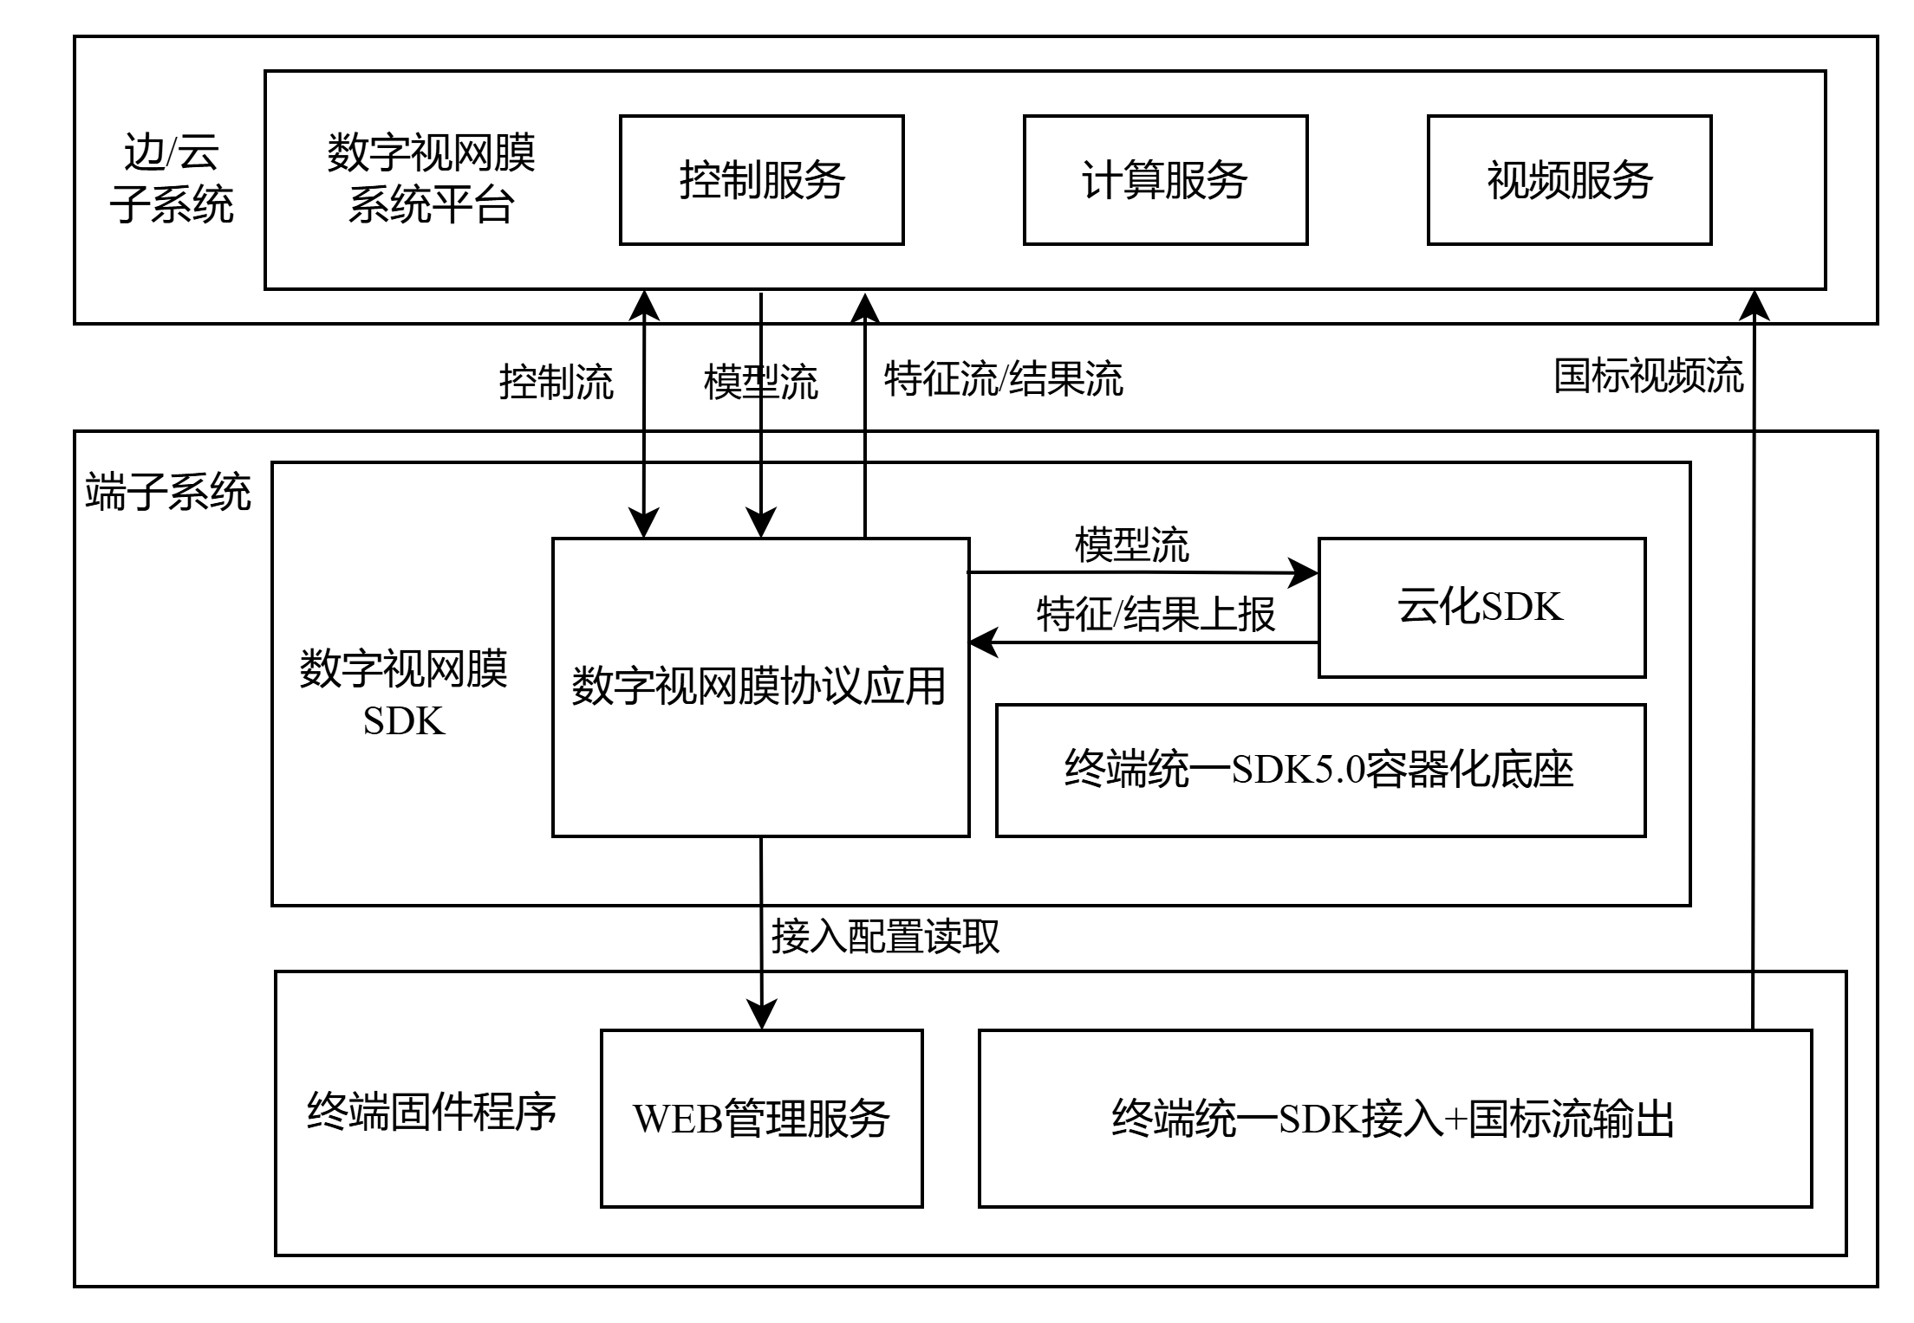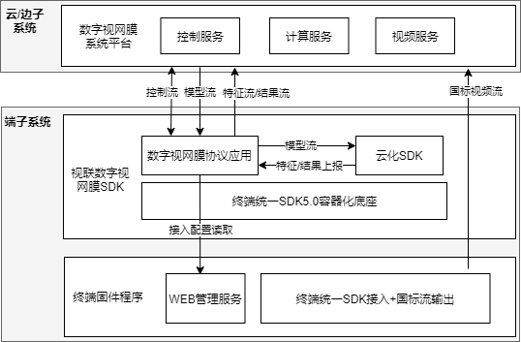
图1 数字视网膜终端原型机技术框架
四、知识产权情况说明
新一代人工智能产业技术创新战略联盟没有制定专门的知识产权政策，标准制订时参照并执行AVS工作组专利政策。AVS工作组制定了完善的工作组规约和知识产权政策，包括：《数字音视频编解码技术标准工作组章程》、《数字音视频编解码技术标准工作组章程细则》、《数字音视频编解码技术标准工作组会员协议》、《数字音视频编解码技术标准工作组知识产权政策》。
本文件不涉及专利，亦不存在知识产权侵权风险。
五、采用国际标准和国外先进标准情况
本部分未采用对应国际标准，而是采用自主制定的技术路线，这是由于目前该领域的标准均是面向单流（视频流）系统的，而本标准中的数字视网膜端子系统，具有视频流、特征流、模型流等多流协同特性，以支撑端、边、云协同的视觉大数据实时分析处理框架，国外尚无同类标准。
六、与现行相关法律、法规、规章及相关标准的协调性
符合我国有关的现行法律、法规。
七、重大分歧意见的处理经过和依据
无。
八、标准性质的建议
建议发布为推荐性标准。
九、贯彻标准的要求和措施建议
建议本标准起草单位遵照此标准进行端子系统相关产品的设计和研发，将数字视网膜技术融入示范系统甚至商用系统中，发挥数字视网膜端子系统的技术优势，为未来智慧城市建设中规模急速增长的视频监控网络和下一代城市大脑提供强有力的技术和产品支撑。
十、替代或废止现行相关标准的建议
无。
十一、其它应予说明的事项
无。

团体标准《信息技术 数字视网膜系统 第3部分：端子系统》编制工作组
2024-06-12

